V. Les Cordes
Plage formantique : 200–1 556 Hz (voyelles /u/ → /e/). La famille des cordes présente la plus grande variabilité spectrale de l'orchestre, compensée par la mesure Fp (centroïde).
Découverte clé : Violon (506 Hz) + Basson (495 Hz) = Δ=11 Hz — convergence /o/ quasi-parfaite. Violoncelle (F1=205 Hz, /u/) : rejoint la zone /o/ via son Fp (~600 Hz). Effet de section : F1 violon quasi-stable (−2 %), F2 −23 % — homogénéisation spectrale.

Cordes solistes

Violon

Violon
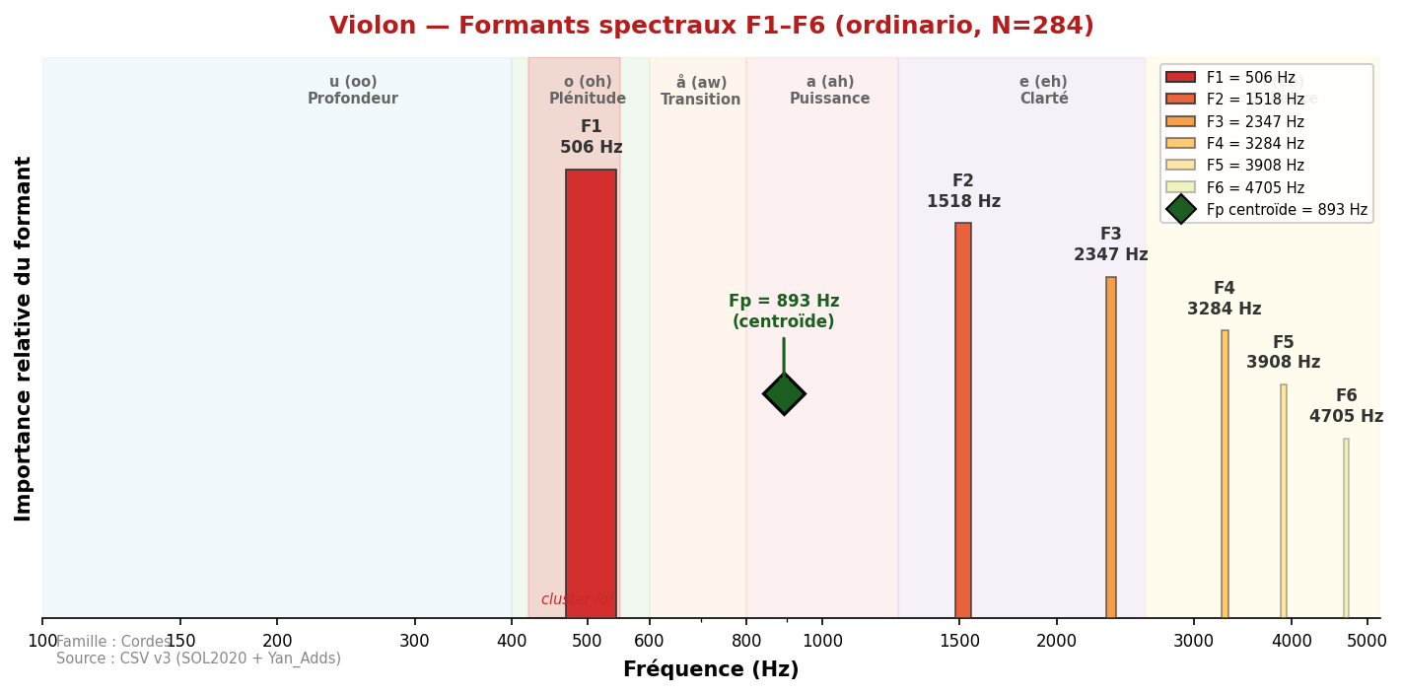
Son brillant et expressif, extrêmement large tessiture spectrale. F1 spectral strict = 506 Hz (zone /o/) mais très variable (σ=235 Hz). F2 extrêmement instable (σ=651 Hz). Le Fp centroïde à 893 Hz (σ=92 Hz) est 7.1× plus stable et correspond au Hauptformant de Meyer (800–1 200 Hz, zone /a/). Sources divergentes : Backus (2 000–3 000) capturait une zone de brillance haute ; Giesler et Meyer convergent sur 1 000–1 200 Hz. SOL2020 Fp=893 Hz confirme la zone /a/ comme signature timbrale perceptive du violon.
Fp (centroïde) = 893 Hz

Valeurs de référence (sources académiques)
Source | F1 (Hz) | F2 (Hz) | F3 (Hz) | F4 (Hz) | Voyelle | N | Accord
Backus (1969) | ~2 000–3 000 | — | — | — | — | — | —
Giesler (1985) | 1 000–1 200 | ~2 400 | — | — | e-ähnlich | — | approx
Meyer (2009) | ~800–1 200 (Hauptformant) | ~2 800–3 400 | — | — | e (eh) | — | approx
SOL2020 | 506 ±235 | 1 518 ±651 | 2 532 | 3 478 | (variable) | 41 | —
SOL2020 Fp | 893 ±92 (Fp) | — | — | — | a (ah) | 284 | approx

Analyse spectrale complète
Technique | N | F1 | F2 | F3 | F4 | F5 | F6
artificial_harmonic | 49 | 377 | 894 | 1 626 | 2 379 | 3 488 | 4 242
artificial_harmonic_tremolo | 46 | 366 | 926 | 1 981 | 2 476 | 3 542 | 4 274
behind_the_bridge | 7 | 538 | 1 152 | 2 240 | 3 068 | 3 381 | 5 050
behind_the_fingerboard | 1 | 484 | 872 | 1 120 | 1 766 | 3 618 | 5 243
chromatic_scale | 2 | 528 | 904 | 1 529 | 1 916 | 2 261 | 3 747
col_legno_battuto | 63 | 398 | 883 | 1 518 | 2 132 | 2 928 | 4 027
col_legno_tratto | 61 | 377 | 818 | 1 357 | 2 110 | 2 627 | 4 005
crescendo | 44 | 592 | 1 432 | 2 369 | 3 133 | 3 930 | 4 716
crescendo_to_decrescendo | 60 | 420 | 1 023 | 2 218 | 2 810 | 3 833 | 4 576
crushed_to_ordinario | 54 | 366 | 829 | 1 873 | 2 347 | 3 456 | 4 220
↳ σ / [Q25–Q75] |  | σ=287 [344–560] | σ=469 [592–1087] | σ=687 [980–2218] | σ=525 | σ=729 | σ=595
decrescendo | 40 | 517 | 1 497 | 2 358 | 3 413 | 4 059 | 4 931
hit_on_body | 4 | 398 | 851 | 1 335 | 1 744 | 1 464 | 1 776
natural_harmonics_glissandi | 24 | 1 550 | 2 003 | 2 541 | 3 036 | 3 402 | 4 242
non_vibrato | 249 | 409 | 990 | 2 229 | 3 079 | 3 898 | 4 436
↳ σ / [Q25–Q75] |  | σ=210 [366–549] | σ=588 [904–1766] | σ=620 [1647–2606] | σ=551 | σ=466 | σ=606
note_lasting | 57 | 517 | 1 324 | 2 229 | 2 961 | 3 833 | 4 425
on_the_tailpiece | 1 | 366 | 711 | 1 303 | 1 776 | 3 833 | 5 631
on_the_tuning_pegs | 4 | 431 | 861 | 1 335 | 1 658 | 1 970 | 3 585
ordinario | 284 | 506 | 1 518 | 2 347 | 3 284 | 3 908 | 4 705
↳ σ / [Q25–Q75] |  | σ=376 [398–614] | σ=651 [926–1970] | σ=616 [1938–2778] | σ=602 | σ=559 | σ=602
ordinario_to_crushed | 58 | 355 | 808 | 1 507 | 2 369 | 3 499 | 4 210
↳ σ / [Q25–Q75] |  | σ=319 [344–398] | σ=418 [581–958] | σ=650 [948–2132] | σ=458 | σ=557 | σ=360
ordinario_to_sul_ponticello | 43 | 388 | 894 | 2 078 | 2 799 | 3 714 | 4 414
↳ σ / [Q25–Q75] |  | σ=111 [355–441] | σ=505 [646–1421] | σ=611 [1249–2250] | σ=579 | σ=665 | σ=784
ordinario_to_sul_tasto | 55 | 441 | 1 066 | 2 229 | 2 756 | 3 768 | 4 468
↳ σ / [Q25–Q75] |  | σ=311 [377–549] | σ=553 [915–1680] | σ=635 [1626–2606] | σ=606 | σ=740 | σ=662
ordinario_to_tremolo | 46 | 420 | 1 174 | 2 164 | 2 950 | 3 725 | 4 684
↳ σ / [Q25–Q75] |  | σ=248 [355–689] | σ=572 [797–1669] | σ=676 [1680–2649] | σ=657 | σ=784 | σ=731
pizzicato_bartok | 53 | 431 | 851 | 1 400 | 2 100 | 3 198 | 4 253
pizzicato_l_vib | 243 | 409 | 851 | 1 270 | 1 787 | 2 498 | 3 542
pizzicato_secco | 189 | 388 | 764 | 1 195 | 1 776 | 2 390 | 3 456
sforzato | 100 | 452 | 1 174 | 2 218 | 2 907 | 4 038 | 4 737
staccato | 60 | 474 | 1 098 | 2 207 | 3 122 | 3 919 | 4 565
sul_ponticello | 58 | 388 | 937 | 2 196 | 2 939 | 3 833 | 4 360
sul_ponticello_to_ordinario | 46 | 409 | 1 001 | 2 347 | 2 961 | 3 801 | 4 447
↳ σ / [Q25–Q75] |  | σ=223 [366–549] | σ=644 [915–1981] | σ=680 [1992–2616] | σ=579 | σ=651 | σ=704
sul_ponticello_to_sul_tasto | 37 | 377 | 926 | 2 100 | 2 810 | 3 736 | 4 479
sul_ponticello_tremolo | 58 | 603 | 1 572 | 2 358 | 2 950 | 3 801 | 4 371
sul_tasto | 50 | 517 | 1 012 | 2 164 | 2 616 | 3 510 | 4 242
sul_tasto_to_ordinario | 52 | 431 | 1 120 | 2 110 | 2 832 | 3 854 | 4 468
↳ σ / [Q25–Q75] |  | σ=169 [388–549] | σ=484 [872–1594] | σ=580 [1895–2369] | σ=728 | σ=779 | σ=867
sul_tasto_to_sul_ponticello | 52 | 398 | 948 | 2 196 | 2 778 | 3 801 | 4 436
tremolo | 285 | 495 | 1 163 | 2 100 | 2 928 | 3 747 | 4 404
tremolo_to_ordinario | 41 | 495 | 1 389 | 2 293 | 3 122 | 3 876 | 4 651
↳ σ / [Q25–Q75] |  | σ=359 [366–829] | σ=532 [840–1669] | σ=680 [1981–2616] | σ=641 | σ=730 | σ=712
trill_major_second_up | 61 | 528 | 1 120 | 2 186 | 2 487 | 3 682 | 4 296
trill_minor_second_up | 63 | 484 | 1 270 | 2 143 | 2 649 | 3 585 | 4 274

Doublures recommandées
Instrument associé | F1 | F1 associé | Écart | Qualité | Rapport tessiture
Hautbois | 893 (Fp) | 1 460 (Fp) | Δ=567 Hz | Complémentaire | Unisson
Flûte | 893 (Fp) | 1 354 (Fp) | Δ=461 Hz | Complémentaire | Unisson
Clarinette Sib | 893 (Fp) | 1 016 (Fp) | Δ=123 Hz | Bonne | Unisson
Trompette | 893 (Fp) | 1 046 (Fp) | Δ=153 Hz | Bonne | Octave

Violon+sourdine
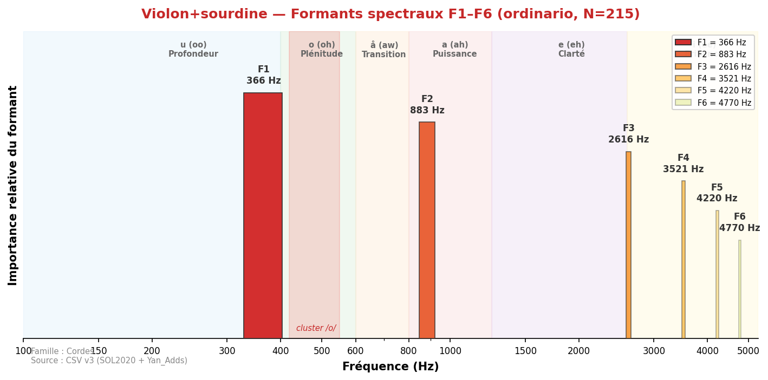
Son plus doux, atténuation des harmoniques aigus. F1 peut descendre ou rester stable selon la sourdine. Timbre plus mat et intimiste.

Violon+sourd. piombo
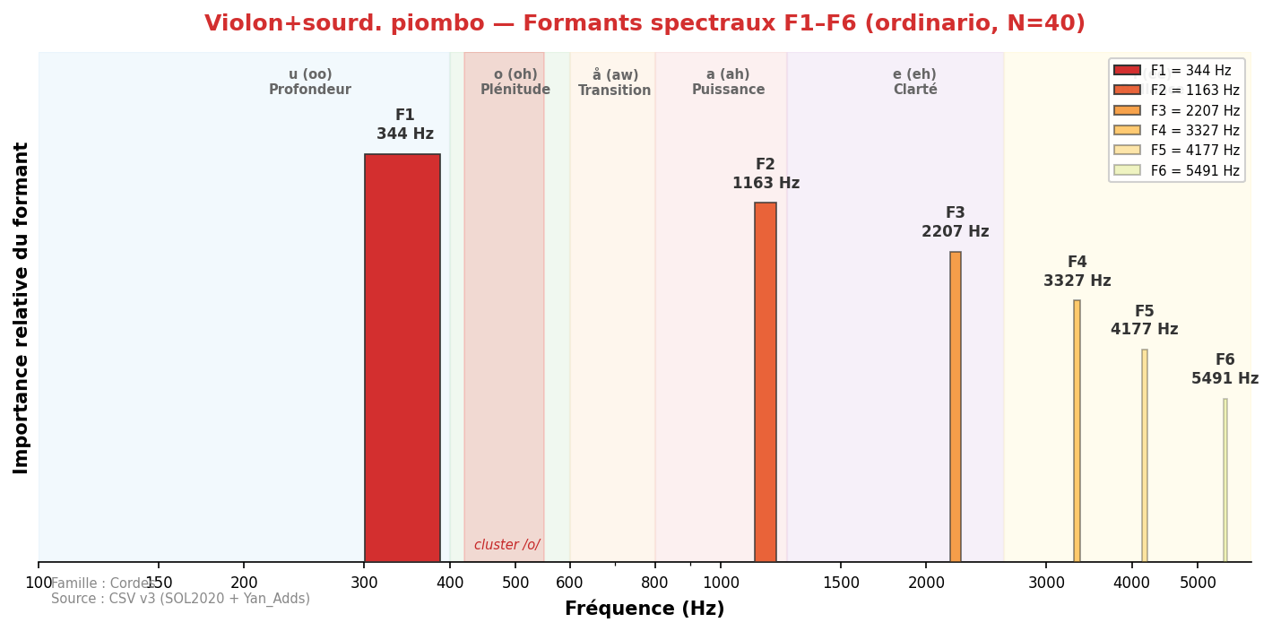
Sourdine lourde en plomb. Amortissement maximum, son extrêmement étouffé. Utilisée en musique contemporaine pour effets timbraux extrêmes.

Alto

Alto
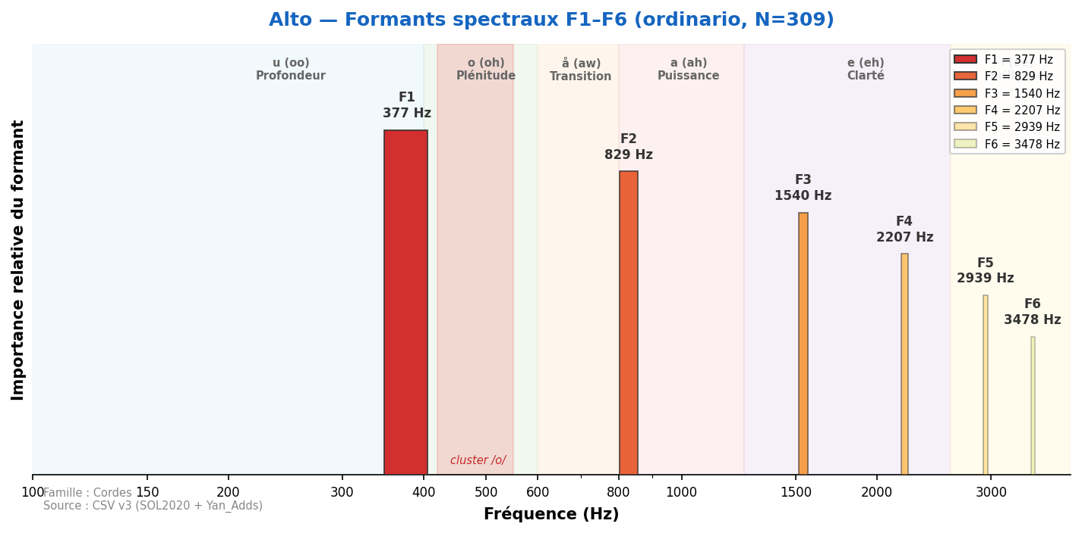
Son plus sombre et mélancolique que le violon. F1=369 Hz (zone /å/). Giesler note une grande dépendance au registre (220–600 Hz). Meyer situe le formant principal dans la zone /o/–/a/ (400–1 200 Hz). F1 SOL2020 (369 Hz) est plus stable que le violon. L'alto est acoustiquement dans la zone de transition /å/–/o/, ce qui lui confère sa couleur caractéristique — ni la brillance du violon ni la plénitude du violoncelle.

Valeurs de référence (sources académiques)
Source | F1 (Hz) | F2 (Hz) | F3 (Hz) | F4 (Hz) | Voyelle | N | Accord
Giesler (1985) | 220–600 | — | — | — | registre-dépendant | — | approx
Meyer (2009) | ~400–600 | ~800–1 200 | — | — | o–a | — | approx
SOL2020 | 377 ±14 | 766 ±217 | 1 282 | 1 957 | å/a | 35 | approx

Analyse spectrale complète
Technique | N | F1 | F2 | F3 | F4 | F5 | F6
artificial_harmonic | 53 | 377 | 743 | 1 540 | 2 175 | 2 907 | 3 510
artificial_harmonic_tremolo | 54 | 366 | 743 | 1 550 | 2 218 | 2 939 | 3 521
behind_the_bridge | 4 | 355 | 1 001 | 1 960 | 2 993 | 4 328 | 4 942
behind_the_fingerboard | 4 | 711 | 1 314 | 2 401 | 3 327 | 3 790 | 4 888
chromatic_scale | 2 | 388 | 732 | 1 044 | 1 529 | 2 121 | 3 155
col_legno_battuto | 64 | 377 | 754 | 1 303 | 1 755 | 2 218 | 3 090
col_legno_tratto | 64 | 355 | 732 | 1 443 | 2 078 | 2 433 | 3 144
crescendo | 48 | 377 | 808 | 1 604 | 2 153 | 2 746 | 3 488
crescendo_to_decrescendo | 64 | 377 | 775 | 1 572 | 2 207 | 2 821 | 3 413
crushed_to_ordinario | 64 | 344 | 754 | 1 098 | 1 744 | 2 304 | 3 090
↳ σ / [Q25–Q75] |  | σ=70 [323–377] | σ=223 [711–840] | σ=374 [1023–1260] | σ=442 | σ=458 | σ=520
decrescendo | 48 | 388 | 872 | 1 669 | 2 369 | 3 133 | 3 865
hit_on_body | 5 | 237 | 603 | 1 055 | 1 367 | 1 723 | 1 949
natural_harmonics_glissandi | 24 | 409 | 1 464 | 1 927 | 2 196 | 2 821 | 3 144
non_vibrato | 297 | 366 | 754 | 1 400 | 2 110 | 2 788 | 3 445
↳ σ / [Q25–Q75] |  | σ=92 [334–398] | σ=285 [700–1034] | σ=417 [1109–1755] | σ=514 | σ=645 | σ=879
note_lasting | 52 | 388 | 786 | 1 540 | 2 207 | 2 638 | 3 359
on_the_bridge | 1 | 366 | 711 | 1 034 | 1 314 | 1 927 | 3 133
on_the_frog | 1 | 215 | 689 | 1 023 | 1 755 | 2 100 | 4 317
on_the_tuning_pegs | 4 | 334 | 1 077 | 1 572 | 1 992 | 3 392 | 5 060
ordinario | 309 | 377 | 829 | 1 540 | 2 207 | 2 939 | 3 478
↳ σ / [Q25–Q75] |  | σ=202 [334–420] | σ=416 [721–1163] | σ=506 [1227–1970] | σ=598 | σ=728 | σ=1004
ordinario_to_crushed | 48 | 334 | 732 | 1 077 | 1 906 | 2 250 | 3 112
↳ σ / [Q25–Q75] |  | σ=35 [323–355] | σ=70 [700–786] | σ=252 [1012–1130] | σ=298 | σ=366 | σ=408
ordinario_to_sul_ponticello | 52 | 377 | 743 | 1 604 | 2 196 | 2 778 | 3 338
↳ σ / [Q25–Q75] |  | σ=106 [334–398] | σ=359 [689–1001] | σ=484 [1109–1960] | σ=506 | σ=506 | σ=715
ordinario_to_sul_tasto | 64 | 355 | 764 | 1 507 | 2 110 | 2 853 | 3 359
↳ σ / [Q25–Q75] |  | σ=92 [323–409] | σ=371 [689–1055] | σ=484 [1098–1787] | σ=550 | σ=588 | σ=744
ordinario_to_tremolo | 48 | 377 | 829 | 1 443 | 2 067 | 2 627 | 3 176
↳ σ / [Q25–Q75] |  | σ=133 [334–452] | σ=246 [743–1034] | σ=447 [1098–1960] | σ=624 | σ=775 | σ=1004
pizzicato_bartok | 57 | 302 | 581 | 1 077 | 1 529 | 2 358 | 3 133
pizzicato_l_vib | 192 | 302 | 678 | 1 087 | 1 540 | 2 153 | 3 047
pizzicato_secco | 156 | 291 | 668 | 1 087 | 1 529 | 2 121 | 2 799
sforzato | 96 | 377 | 980 | 1 594 | 2 336 | 3 144 | 3 811
staccato | 64 | 366 | 861 | 1 626 | 2 336 | 2 821 | 3 413
sul_ponticello | 95 | 366 | 754 | 1 497 | 2 196 | 2 928 | 3 467
sul_ponticello_to_ordinario | 64 | 377 | 775 | 1 604 | 2 196 | 2 950 | 3 348
↳ σ / [Q25–Q75] |  | σ=114 [334–409] | σ=349 [711–1055] | σ=470 [1141–1970] | σ=526 | σ=599 | σ=886
sul_ponticello_to_sul_tasto | 49 | 377 | 808 | 1 647 | 2 229 | 2 907 | 3 338
sul_ponticello_tremolo | 95 | 366 | 851 | 1 540 | 2 207 | 2 788 | 3 348
sul_tasto | 95 | 366 | 754 | 1 324 | 2 078 | 2 638 | 3 155
sul_tasto_to_ordinario | 52 | 377 | 743 | 1 464 | 2 186 | 2 821 | 3 305
↳ σ / [Q25–Q75] |  | σ=96 [323–398] | σ=284 [700–980] | σ=418 [1087–1852] | σ=493 | σ=624 | σ=922
sul_tasto_to_sul_ponticello | 52 | 377 | 764 | 1 529 | 2 250 | 2 950 | 3 445
sul_tasto_tremolo | 95 | 366 | 754 | 1 227 | 1 970 | 2 476 | 3 144
tremolo | 309 | 366 | 775 | 1 357 | 2 013 | 2 649 | 3 273
tremolo_to_ordinario | 48 | 366 | 797 | 1 454 | 2 207 | 3 068 | 3 478
↳ σ / [Q25–Q75] |  | σ=150 [334–463] | σ=350 [711–1077] | σ=554 [1109–2056] | σ=749 | σ=940 | σ=1165
trill_major_second_up | 64 | 420 | 808 | 1 454 | 2 121 | 2 799 | 3 208
trill_minor_second_up | 64 | 409 | 883 | 1 529 | 2 143 | 2 788 | 3 165

Doublures recommandées
Instrument associé | F1 | F1 associé | Écart | Qualité | Rapport tessiture
Cor anglais | 377 | 452 | Δ=75 Hz | Bonne | Unisson
Clarinette basse | 377 | 323 | Δ=54 Hz | Excellente | Octave
Cor | 377 | 388 | Δ=11 Hz | Quasi-parfaite | Unisson

Alto+sourdine
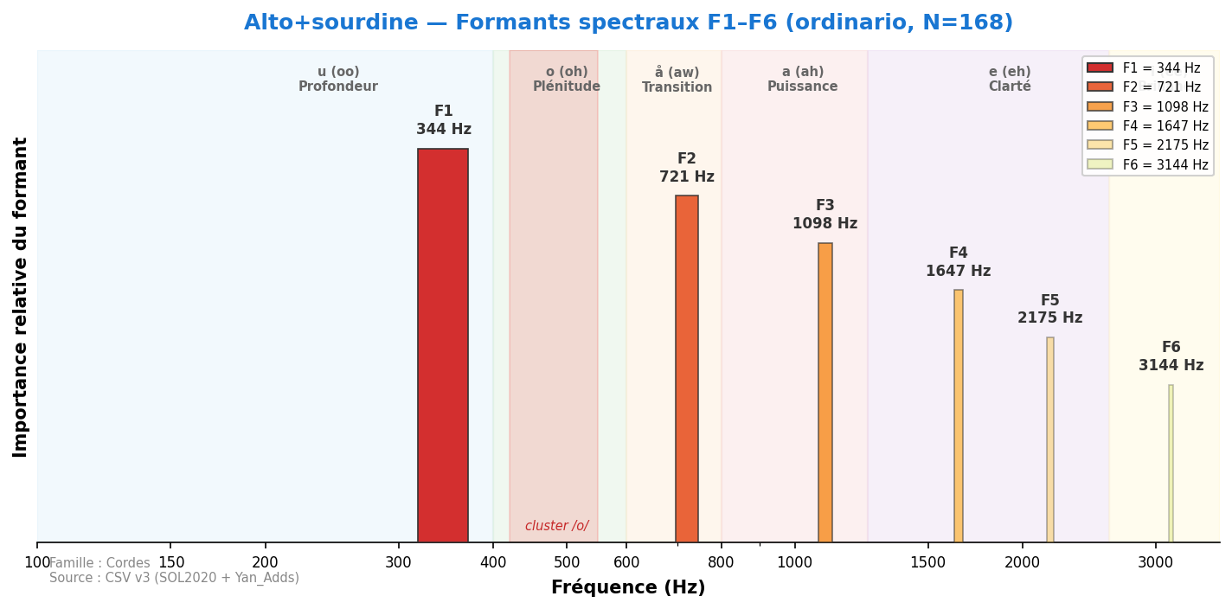
Son voilé, atténuation des partiels médiums. Timbre plus intimiste et introspectif.

Alto+sourd. piombo
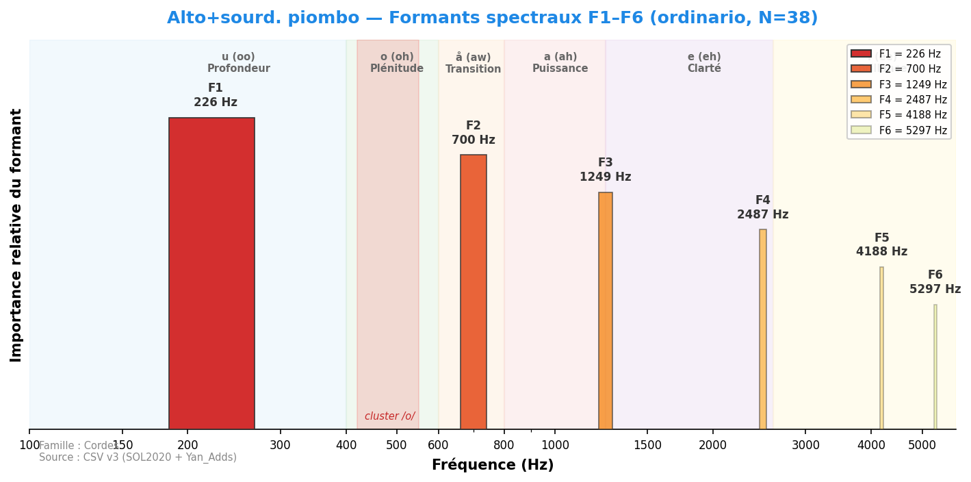
Sourdine lourde. Amortissement maximal, utilisée pour les effets timbraux extrêmes.

Violoncelle

Violoncelle
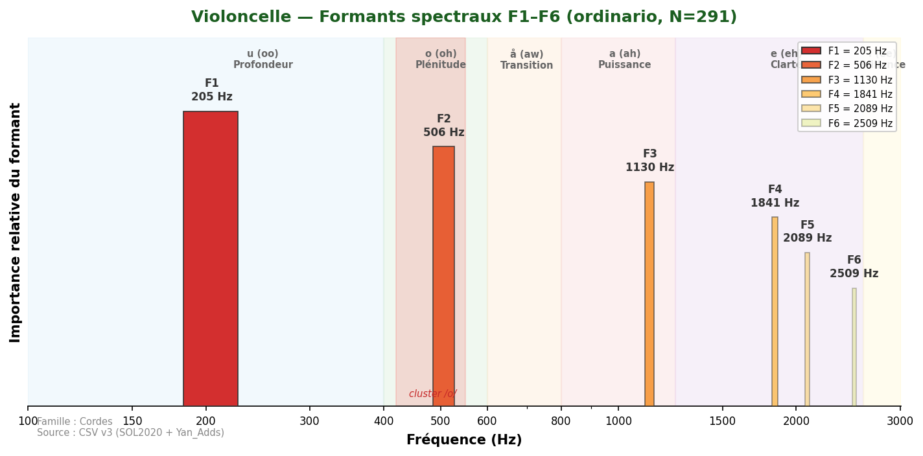
Son chaud et expressif, grande profondeur harmonique. F1=205 Hz (zone /u/) — profondeur grave. Accord entre sources : Giesler (300–500), Meyer (~500), Yan_Adds (499 Hz) mesurent une zone spectrale différente (F2 ou registre aigu). Convergences clés via F1 : Trombone (237 Hz, Δ=32 Hz), Tuba basse (226 Hz, Δ=21 Hz). Via Fp (600 Hz) : rapprochement avec la zone /o/ du basson et du cor.

Valeurs de référence (sources académiques)
Source | F1 (Hz) | F2 (Hz) | F3 (Hz) | F4 (Hz) | Voyelle | N | Accord
Backus (1969) | 600–900 | — | — | — | — | — | approx
Giesler (1985) | 300–500 | — | — | — | o-ähnlich | — | oui
Meyer (2009) | ~500 (Hauptformant) | — | — | — | o (oh) | — | oui
Yan_Adds (autre pipeline) | 499 ±155 | 1 304 ±576 | 2 317 | — | o (oh) | 158 | note
Pipeline v22 | 205 | 506 | — | — | u (oo) | 309 | réf.

Analyse spectrale complète
Technique | N | F1 | F2 | F3 | F4 | F5 | F6
artificial_harmonic | 45 | 269 | 614 | 1 087 | 1 723 | 2 067 | 2 627
artificial_harmonic_tremolo | 45 | 183 | 592 | 1 174 | 1 776 | 2 046 | 2 638
behind_the_bridge | 4 | 269 | 581 | 937 | 1 260 | 1 798 | 2 412
chromatic_scale | 2 | 205 | 754 | 1 087 | 1 486 | 2 035 | 2 067
col_legno_battuto | 45 | 172 | 484 | 915 | 1 314 | 1 830 | 2 358
col_legno_tratto | 45 | 205 | 829 | 1 141 | 1 540 | 1 981 | 2 401
crescendo | 32 | 226 | 614 | 1 141 | 1 863 | 2 207 | 2 562
crescendo_to_decrescendo | 39 | 205 | 528 | 1 087 | 1 798 | 2 240 | 2 670
crushed_to_ordinario | 39 | 205 | 474 | 1 034 | 1 475 | 1 992 | 2 606
↳ σ / [Q25–Q75] |  | σ=12 [194–215] | σ=107 [441–495] | σ=277 [775–1152] | σ=398 | σ=372 | σ=401
decrescendo | 31 | 258 | 657 | 1 152 | 1 938 | 2 315 | 2 649
hit_on_body | 5 | 215 | 678 | 969 | — | — | —
natural_harmonics_glissandi | 24 | 258 | 549 | 1 077 | 1 507 | 2 003 | 2 433
non_vibrato | 279 | 194 | 495 | 1 087 | 1 529 | 2 078 | 2 476
↳ σ / [Q25–Q75] |  | σ=61 [183–269] | σ=230 [452–646] | σ=335 [883–1195] | σ=472 | σ=585 | σ=1022
note_lasting | 35 | 205 | 538 | 1 098 | 1 540 | 2 056 | 2 552
on_the_bridge | 1 | 194 | 474 | 1 130 | 1 529 | 1 841 | 2 089
on_the_frog | 1 | 388 | 700 | 1 227 | 1 594 | 3 252 | 4 877
on_the_tailpiece | 1 | 269 | 603 | 872 | 1 335 | 1 755 | 4 059
on_the_tuning_pegs | 4 | 302 | 1 141 | 1 464 | 1 766 | 3 348 | 5 039
ordinario | 291 | 205 | 506 | 1 130 | 1 841 | 2 089 | 2 509
↳ σ / [Q25–Q75] |  | σ=287 [183–291] | σ=495 [463–1055] | σ=565 [1055–1561] | σ=697 | σ=855 | σ=1180
ordinario_to_crushed | 28 | 205 | 506 | 1 141 | 1 518 | 2 046 | 2 519
↳ σ / [Q25–Q75] |  | σ=66 [205–248] | σ=222 [463–797] | σ=353 [990–1292] | σ=412 | σ=370 | σ=382
ordinario_to_sul_ponticello | 35 | 205 | 517 | 1 077 | 1 647 | 2 110 | 2 466
↳ σ / [Q25–Q75] |  | σ=72 [183–269] | σ=309 [452–1012] | σ=340 [1001–1561] | σ=380 | σ=311 | σ=436
ordinario_to_sul_tasto | 37 | 215 | 678 | 1 400 | 1 873 | 2 229 | 2 606
↳ σ / [Q25–Q75] |  | σ=103 [183–312] | σ=372 [484–1098] | σ=416 [1055–1572] | σ=441 | σ=432 | σ=534
ordinario_to_tremolo | 32 | 215 | 484 | 1 141 | 1 755 | 2 153 | 2 562
↳ σ / [Q25–Q75] |  | σ=132 [205–420] | σ=239 [463–808] | σ=288 [958–1314] | σ=438 | σ=426 | σ=858
pizzicato_bartok | 45 | 237 | 538 | 1 012 | 1 410 | 1 820 | 2 638
pizzicato_l_vib | 135 | 183 | 474 | 969 | 1 260 | 1 852 | 2 509
pizzicato_secco | 129 | 183 | 484 | 969 | 1 270 | 1 820 | 2 143
sforzato | 59 | 226 | 571 | 1 130 | 1 852 | 2 326 | 2 681
staccato | 39 | 205 | 506 | 1 044 | 1 507 | 1 981 | 2 498
sul_ponticello | 73 | 215 | 549 | 1 109 | 1 820 | 2 089 | 2 487
sul_ponticello_to_ordinario | 35 | 205 | 538 | 1 141 | 1 766 | 2 229 | 2 692
↳ σ / [Q25–Q75] |  | σ=72 [183–269] | σ=282 [441–1001] | σ=291 [1055–1507] | σ=367 | σ=260 | σ=331
sul_ponticello_to_sul_tasto | 37 | 205 | 495 | 1 152 | 1 583 | 2 078 | 2 476
sul_ponticello_tremolo | 73 | 183 | 517 | 1 163 | 1 809 | 2 078 | 2 444
sul_tasto | 73 | 194 | 538 | 1 098 | 1 507 | 1 938 | 2 476
sul_tasto_to_ordinario | 38 | 205 | 538 | 1 152 | 1 863 | 2 315 | 2 627
↳ σ / [Q25–Q75] |  | σ=66 [183–269] | σ=251 [463–743] | σ=260 [1044–1314] | σ=335 | σ=282 | σ=592
sul_tasto_to_sul_ponticello | 38 | 205 | 517 | 1 098 | 1 863 | 2 304 | 2 627
sul_tasto_tremolo | 73 | 205 | 506 | 937 | 1 184 | 1 852 | 2 089
tremolo | 219 | 215 | 484 | 1 066 | 1 486 | 1 884 | 2 164
tremolo_to_ordinario | 31 | 258 | 560 | 1 087 | 1 669 | 2 067 | 2 487
↳ σ / [Q25–Q75] |  | σ=143 [205–441] | σ=284 [484–937] | σ=342 [937–1367] | σ=442 | σ=469 | σ=921
trill_major_second_up | 45 | 205 | 506 | 1 044 | 1 497 | 1 960 | 2 347
trill_minor_second_up | 45 | 215 | 678 | 1 109 | 1 518 | 1 960 | 2 326

Doublures recommandées
Instrument associé | F1 | F1 associé | Écart | Qualité | Rapport tessiture
Basson | 205 | 495 | Δ=290 Hz | Complémentaire | Unisson
Cor | 205 | 388 | Δ=183 Hz | Bonne | Octave
Trombone | 205 | 237 | Δ=32 Hz | Excellente | Octave
Cor anglais | 205 | 452 | Δ=247 Hz | Complémentaire | Octave
Tuba contrebasse | 205 | 226 | Δ=21 Hz | Quasi-parfaite | Octave

Violoncelle+sourdine
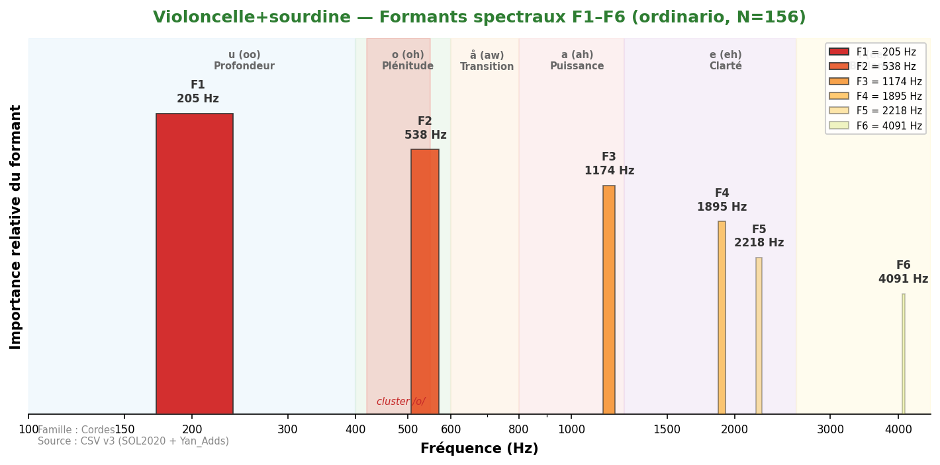
F1 légèrement modifié. Son plus mat, projection réduite. Atténuation des harmoniques aigus.

Violoncelle+sourd. piombo
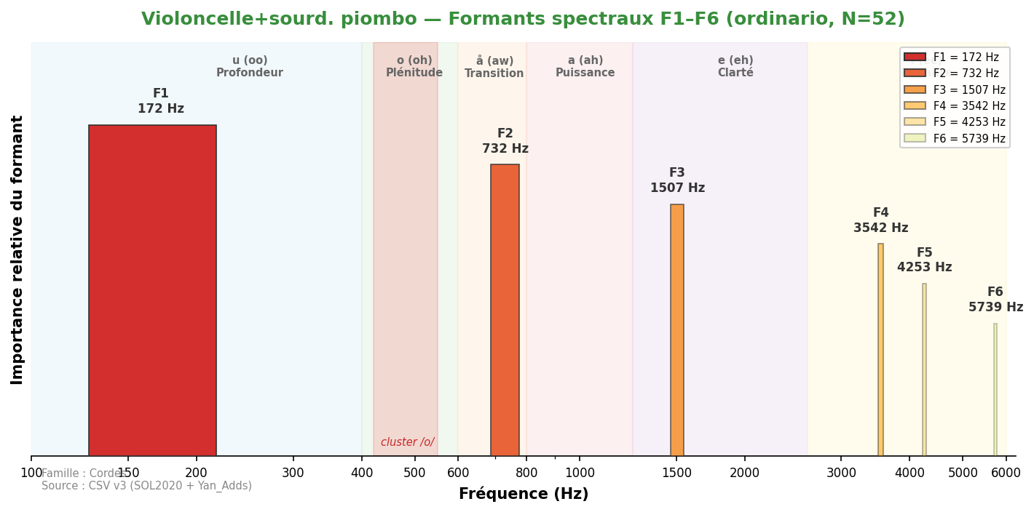
Sourdine lourde. Amortissement maximal des partiels aigus.

Contrebasse

Contrebasse
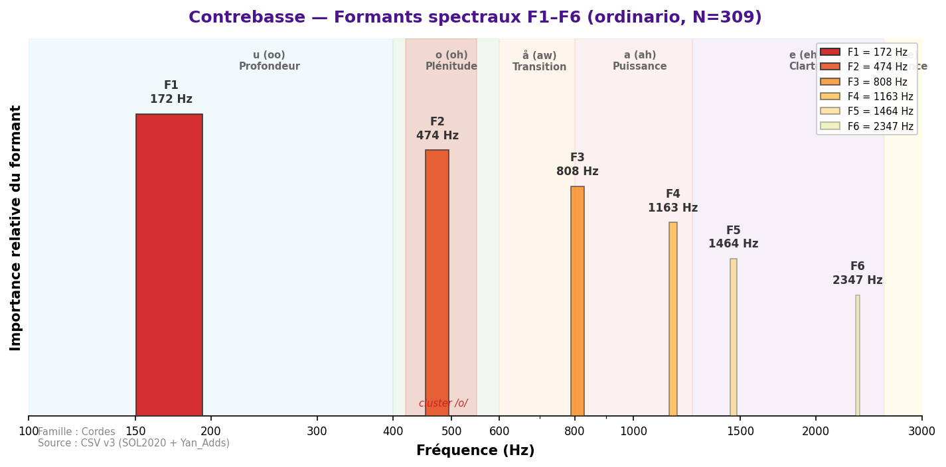
Son très grave, rôle de fondation harmonique de l'orchestre. F1=200 Hz (zone /u/) — la résonance fondamentale de la caisse. Giesler note une zone basse 70–250 Hz avec un formant secondaire à 400 Hz. Grande variabilité : la contrebasse est l'instrument à cordes le moins formulable par un F1 unique.

Valeurs de référence (sources académiques)
Source | F1 (Hz) | F2 (Hz) | F3 (Hz) | F4 (Hz) | Voyelle | N | Accord
Giesler (1985) | 70–250 | 400 (secondaire) | — | — | u/o | — | approx
SOL2020 (autre pipeline) | 200 ±169 | 593 ±312 | 1 200 | — | u (oo) | 41 | note
Pipeline v22 | 172 | 474 | — | — | u (oo) | 297 | réf.

Analyse spectrale complète
Technique | N | F1 | F2 | F3 | F4 | F5 | F6
artificial_harmonic | 49 | 183 | 538 | 948 | 1 324 | 1 755 | 2 681
artificial_harmonic_tremolo | 46 | 162 | 517 | 915 | 1 303 | 1 723 | 2 541
behind_the_bridge | 4 | 764 | 1 184 | 2 347 | 3 305 | 4 059 | 5 792
chromatic_scale | 2 | 172 | 484 | 818 | 1 152 | 1 518 | —
col_legno_battuto | 55 | 140 | 474 | 1 001 | 1 389 | 1 841 | 2 229
col_legno_tratto | 55 | 162 | 484 | 829 | 1 141 | 1 432 | 1 960
crescendo | 36 | 183 | 506 | 980 | 1 270 | 1 540 | 2 412
crescendo_to_decrescendo | 52 | 172 | 495 | 1 012 | 1 324 | 1 615 | 2 509
crushed_to_ordinario | 48 | 183 | 474 | 861 | 1 206 | 1 518 | 1 895
↳ σ / [Q25–Q75] |  | σ=14 [172–183] | σ=128 [463–517] | σ=173 [775–1012] | σ=160 | σ=349 | σ=426
decrescendo | 36 | 183 | 495 | 872 | 1 238 | 1 540 | 2 110
hit_on_body | 5 | 215 | 958 | 1 324 | 1 561 | — | —
natural_harmonics_glissandi | 24 | 194 | 495 | 948 | 1 378 | 1 712 | 2 649
non_vibrato | 297 | 172 | 474 | 829 | 1 163 | 1 475 | 2 240
↳ σ / [Q25–Q75] |  | σ=35 [162–183] | σ=90 [452–506] | σ=134 [775–958] | σ=172 | σ=320 | σ=576
note_lasting | 40 | 172 | 495 | 990 | 1 249 | 1 497 | 1 895
on_the_bridge | 1 | 172 | 474 | 775 | 1 163 | 1 507 | —
on_the_tailpiece | 1 | 129 | 560 | 894 | 1 529 | 2 412 | —
on_the_tuning_pegs | 4 | 258 | 592 | 1 174 | 1 486 | 1 776 | 2 401
ordinario | 309 | 172 | 474 | 808 | 1 163 | 1 464 | 2 347
↳ σ / [Q25–Q75] |  | σ=36 [162–183] | σ=89 [452–506] | σ=140 [775–926] | σ=169 | σ=336 | σ=560
ordinario_to_crushed | 36 | 183 | 484 | 883 | 1 195 | 1 454 | 1 863
↳ σ / [Q25–Q75] |  | σ=16 [172–194] | σ=94 [474–528] | σ=174 [786–1066] | σ=246 | σ=413 | σ=487
ordinario_to_sul_ponticello | 43 | 172 | 484 | 926 | 1 238 | 1 507 | 2 089
↳ σ / [Q25–Q75] |  | σ=25 [172–183] | σ=114 [463–528] | σ=155 [808–1055] | σ=165 | σ=308 | σ=487
ordinario_to_sul_tasto | 46 | 172 | 484 | 840 | 1 184 | 1 486 | 1 906
↳ σ / [Q25–Q75] |  | σ=37 [162–183] | σ=96 [452–517] | σ=134 [786–948] | σ=131 | σ=253 | σ=401
ordinario_to_tremolo | 36 | 183 | 484 | 958 | 1 270 | 1 583 | 2 056
↳ σ / [Q25–Q75] |  | σ=32 [183–194] | σ=114 [463–517] | σ=165 [829–1087] | σ=173 | σ=267 | σ=329
pizzicato_bartok | 54 | 205 | 624 | 1 001 | 1 464 | 1 906 | 2 326
pizzicato_l_vib | 165 | 151 | 463 | 872 | 1 184 | 1 486 | 1 873
pizzicato_secco | 165 | 151 | 463 | 851 | 1 217 | 1 518 | 2 261
sforzato | 72 | 183 | 474 | 872 | 1 206 | 1 507 | 1 852
staccato | 52 | 172 | 463 | 872 | 1 217 | 1 540 | 1 841
sul_ponticello | 76 | 183 | 474 | 840 | 1 163 | 1 475 | 2 164
sul_ponticello_to_ordinario | 40 | 183 | 506 | 915 | 1 227 | 1 529 | 2 390
↳ σ / [Q25–Q75] |  | σ=29 [172–194] | σ=83 [474–549] | σ=158 [829–1109] | σ=170 | σ=329 | σ=376
sul_ponticello_to_sul_tasto | 46 | 183 | 474 | 829 | 1 152 | 1 486 | 1 852
sul_ponticello_tremolo | 75 | 172 | 484 | 829 | 1 141 | 1 464 | 2 024
sul_tasto | 73 | 172 | 474 | 808 | 1 141 | 1 464 | 1 906
sul_tasto_to_ordinario | 43 | 172 | 506 | 948 | 1 238 | 1 529 | 2 519
↳ σ / [Q25–Q75] |  | σ=39 [162–183] | σ=153 [474–581] | σ=162 [808–1120] | σ=162 | σ=348 | σ=522
sul_tasto_to_sul_ponticello | 43 | 172 | 495 | 894 | 1 206 | 1 507 | 2 078
sul_tasto_tremolo | 75 | 172 | 463 | 797 | 1 152 | 1 464 | 2 046
tremolo | 228 | 183 | 474 | 808 | 1 141 | 1 464 | 1 873
tremolo_to_ordinario | 36 | 183 | 484 | 829 | 1 163 | 1 550 | 1 895
↳ σ / [Q25–Q75] |  | σ=31 [172–205] | σ=126 [463–528] | σ=159 [786–990] | σ=160 | σ=185 | σ=388
trill_major_second_up | 54 | 172 | 474 | 818 | 1 141 | 1 454 | 2 282
trill_minor_second_up | 54 | 172 | 474 | 818 | 1 141 | 1 464 | 1 863

Doublures recommandées
Instrument associé | F1 | F1 associé | Écart | Qualité | Rapport tessiture
Tuba basse | 172 | 226 | Δ=54 Hz | Excellente | Unisson
Contrebasson | 172 | 226 | Δ=54 Hz | Excellente | Unisson
Clarinette contrebasse | 172 | 323 | Δ=151 Hz | Bonne | Octave

Contrebasse+sourdine
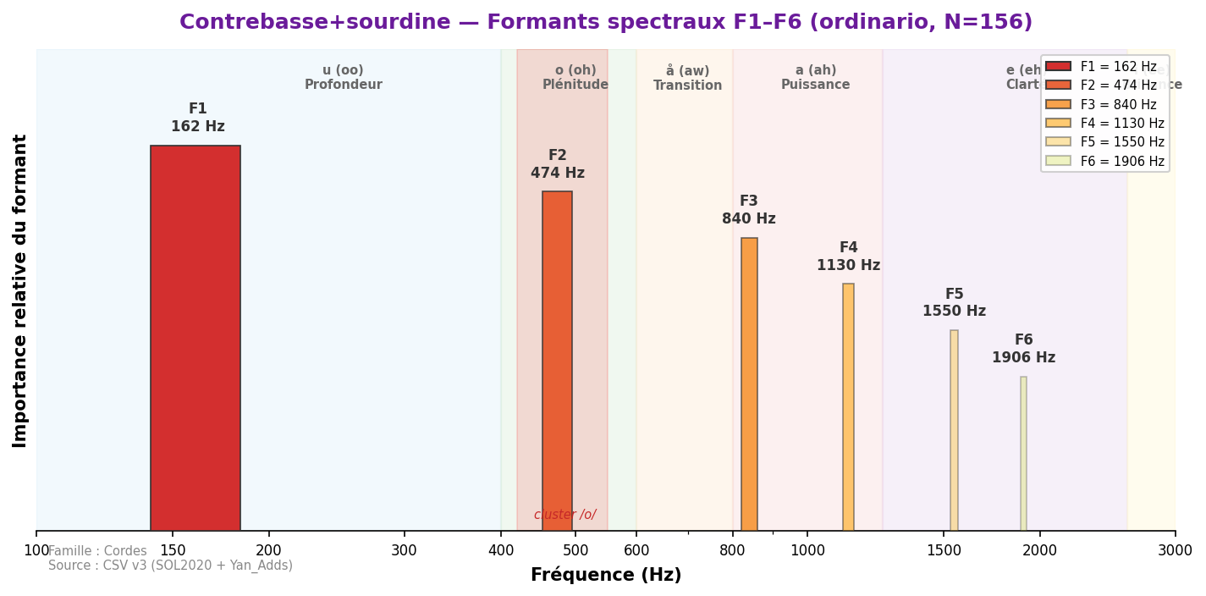
Son très étouffé. La sourdine affecte principalement les harmoniques médiums.

Cordes d'ensemble
Les données d'ensemble montrent un effet de section (compression formantique) systématique : le F1 collectif est significativement plus haut qu'en solo. Exemple le plus marqué : Violon solo F1=506 Hz (Fp=893) → Ensemble de violons F1=1 556 Hz.

Ensemble de violons
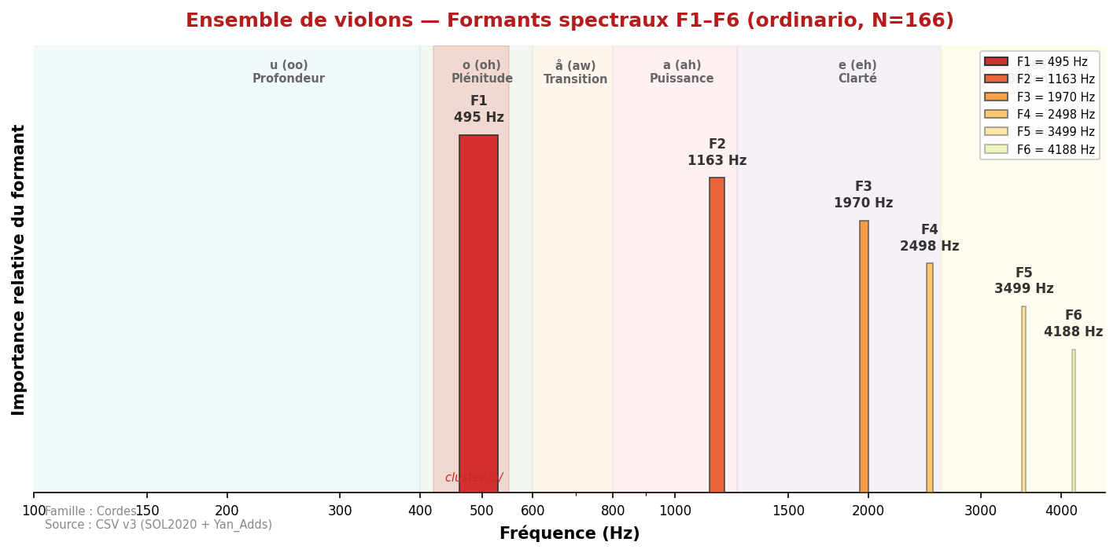
F1 ensemble = 495 Hz — quasi-identique au solo (506 Hz, Δ=−2 %). L'effet de section ne déplace pas F1 mais lisse les harmoniques supérieurs : F2 passe de 1 518 Hz (solo) à 1 163 Hz (ensemble, −23 %) ; F3 de 2 347 à 1 970 Hz (−16 %). Le résultat perceptif est un timbre plus fondu et homogène — moins de relief spectral individuel, plus de continuité collective. C'est cet aplatissement de F2–F3 qui donne aux sections de violons leur texture caractéristique, distincte du soliste.

Valeurs de référence (sources académiques)
Source | F1 (Hz) | F2 (Hz) | F3 (Hz) | F4 (Hz) | Voyelle | N | Accord
SOL2020 (N=166) | 495 ±89 | 1 163 ±312 | 1 970 ±389 | — | o (oh) | 166 | —

Analyse spectrale complète
Technique | N | F1 | F2 | F3 | F4 | F5 | F6
flautando | 21 | 484 | 883 | 1 314 | 1 895 | 2 950 | 3 973
ordinario | 166 | 495 | 1 163 | 1 970 | 2 498 | 3 499 | 4 188
↳ σ / [Q25–Q75] |  | σ=423 [388–894] | σ=731 [915–1863] | σ=889 [1486–2498] | σ=851 | σ=939 | σ=1152
pizzicato-l-vib | 126 | 344 | 603 | 1 087 | 1 658 | 2 293 | 3 165

Doublures recommandées
Instrument associé | F1 | F1 associé | Écart | Qualité | Rapport tessiture
Hautbois | 495 | 743 (F1) | Δ=248 Hz | Complémentaire | Unisson
Flûte | 495 | 743 | Δ=248 Hz | Complémentaire | Unisson
Violoncelle | 495 | 205 | Δ=290 Hz | Complémentaire | Octave
Clarinette Sib | 495 | 463 | Δ=32 Hz | Excellente | Unisson

Ensemble de violons+sourdine
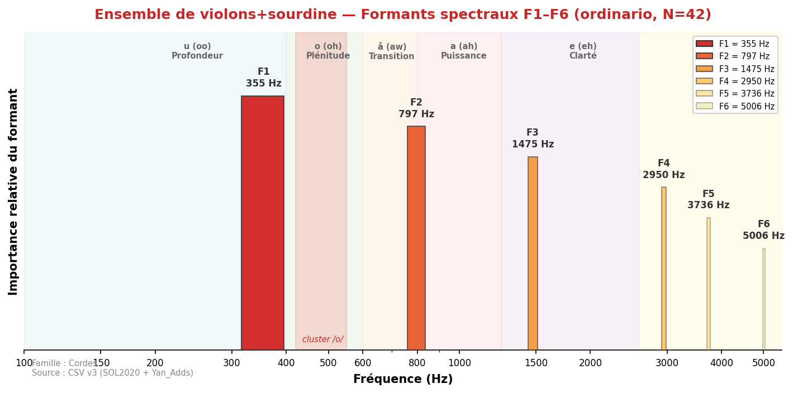
Section avec sourdines. Atténuation collective, timbre soyeux et unifié.

Ensemble d'altos
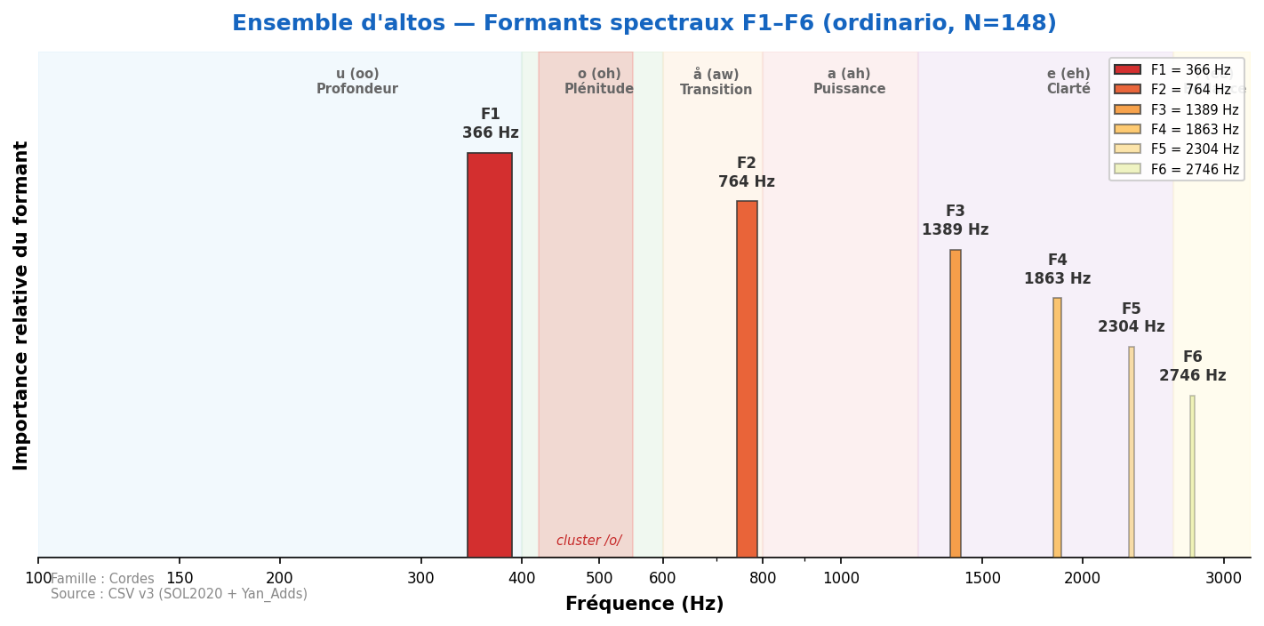
F1 ensemble = 366 Hz (zone /å/–/o/) — proche du solo (377 Hz, Δ=−3 %). F2 passe de 829 Hz (solo) à 764 Hz (ensemble, −8 %). L'effet de section est plus modeste pour l'alto que pour le violon, mais suit le même schéma d'homogénéisation des harmoniques supérieurs. La couleur sombre et mélancolique de l'instrument est préservée en section.

Valeurs de référence (sources académiques)
Source | F1 (Hz) | F2 (Hz) | F3 (Hz) | F4 (Hz) | Voyelle | N | Accord
SOL2020 (N=148) | 366 ±62 | 764 ±198 | 1 389 ±287 | — | å/o | 148 | —

Analyse spectrale complète
Technique | N | F1 | F2 | F3 | F4 | F5 | F6
flautando | 19 | 377 | 732 | 1 109 | 1 680 | 2 089 | 2 379
ordinario | 148 | 366 | 764 | 1 389 | 1 863 | 2 304 | 2 746
↳ σ / [Q25–Q75] |  | σ=260 [312–571] | σ=432 [711–1314] | σ=578 [1044–1970] | σ=768 | σ=979 | σ=1201
pizzicato-l-vib | 74 | 280 | 657 | 1 055 | 1 550 | 1 960 | 2 649

Doublures recommandées
Instrument associé | F1 | F1 associé | Écart | Qualité | Rapport tessiture
Cor anglais | 366 | 452 | Δ=86 Hz | Bonne | Unisson
Clarinette Sib | 366 | 463 | Δ=97 Hz | Bonne | Unisson
Cor | 366 | 388 | Δ=22 Hz | Excellente | Unisson

Ensemble d'altos+sourdine
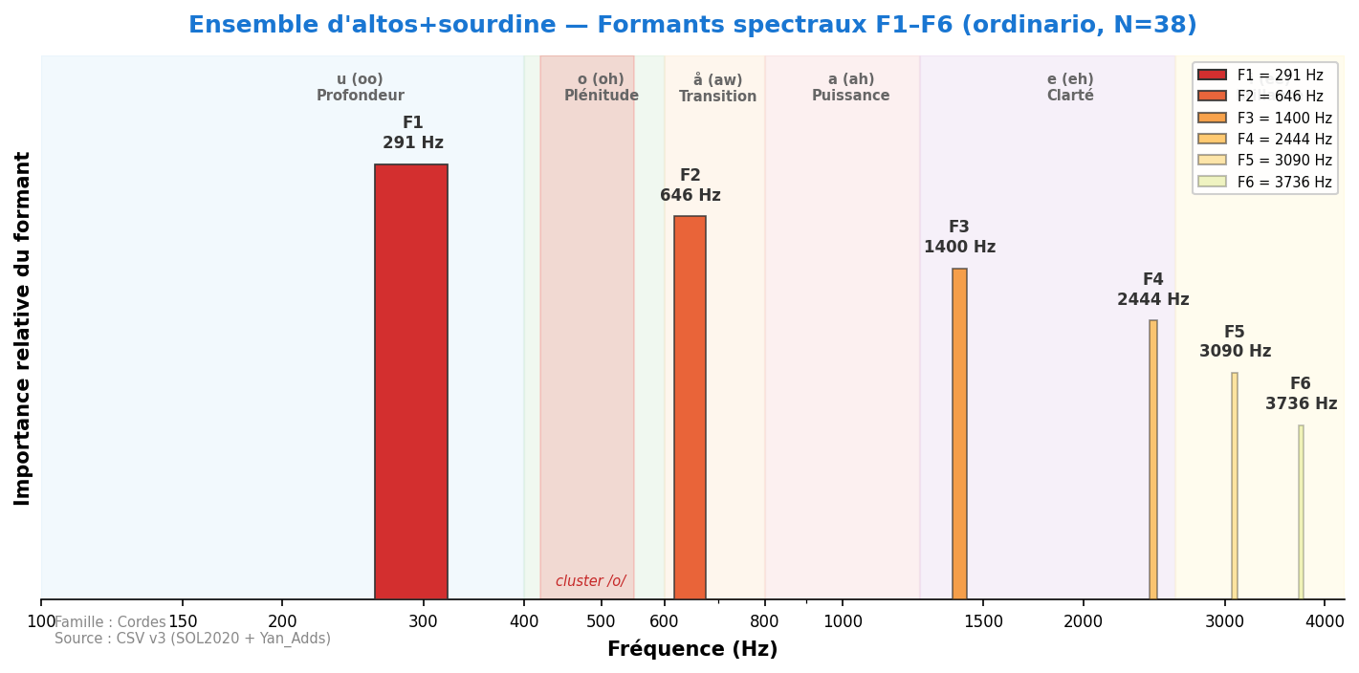
Section avec sourdines. Son plus intimiste et homogène.

Ensemble de violoncelles
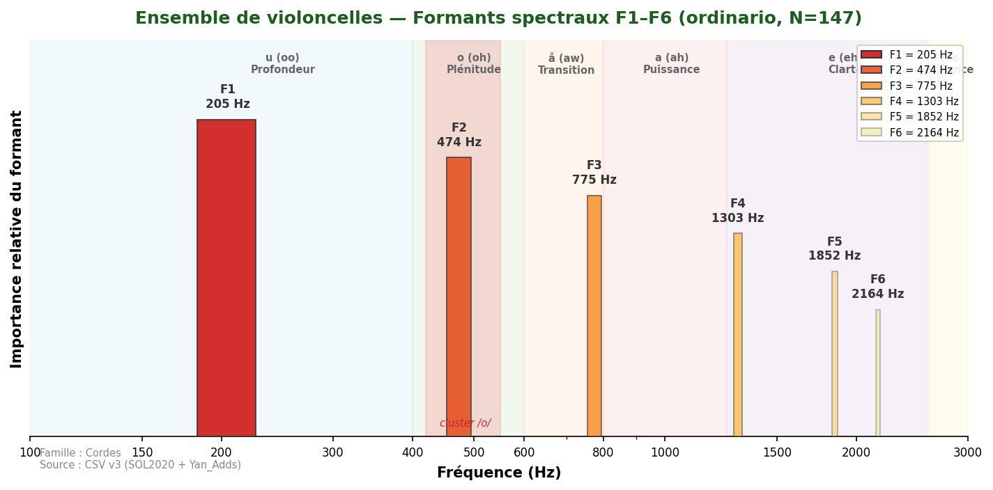
F1 ensemble = 205 Hz — identique au solo. F2 passe de 506 Hz (solo) à 474 Hz (ensemble, −6 %). La section violoncelle maintient intégralement la couleur /u/ du soliste, avec un léger lissage des harmoniques supérieurs. Elle partage la zone /u/ avec le tuba basse (226 Hz) et la contrebasse (172 Hz).

Valeurs de référence (sources académiques)
Source | F1 (Hz) | F2 (Hz) | F3 (Hz) | F4 (Hz) | Voyelle | N | Accord
SOL2020 (N=147) | 205 ±48 | 474 ±156 | 775 ±201 | — | u (oo) | 147 | —

Analyse spectrale complète
Technique | N | F1 | F2 | F3 | F4 | F5 | F6
flautando | 19 | 205 | 463 | 754 | 1 012 | 1 647 | 1 895
ordinario | 147 | 205 | 474 | 775 | 1 303 | 1 852 | 2 164
↳ σ / [Q25–Q75] |  | σ=149 [194–280] | σ=320 [452–743] | σ=446 [754–1055] | σ=529 | σ=557 | σ=598
pizzicato-l-vib | 111 | 194 | 484 | 818 | 1 260 | 1 809 | 2 347

Doublures recommandées
Instrument associé | F1 | F1 associé | Écart | Qualité | Rapport tessiture
Cor anglais | 205 | 452 | Δ=247 Hz | Complémentaire | Unisson
Basson | 205 | 495 | Δ=290 Hz | Complémentaire | Octave
Cor | 205 | 388 | Δ=183 Hz | Bonne | Octave

Ensemble de violoncelles+sourdine
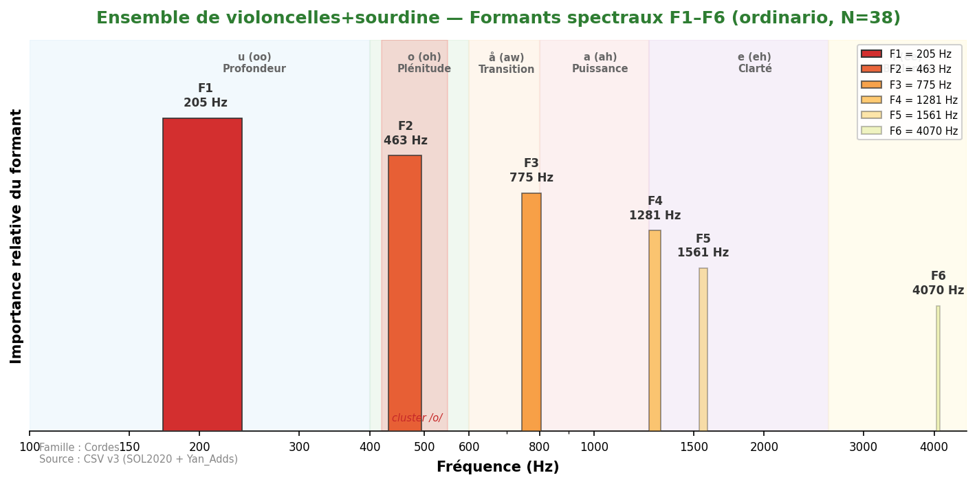
Section avec sourdines. Conservation de la couleur /o/ avec une projection réduite.

Ensemble de contrebasses
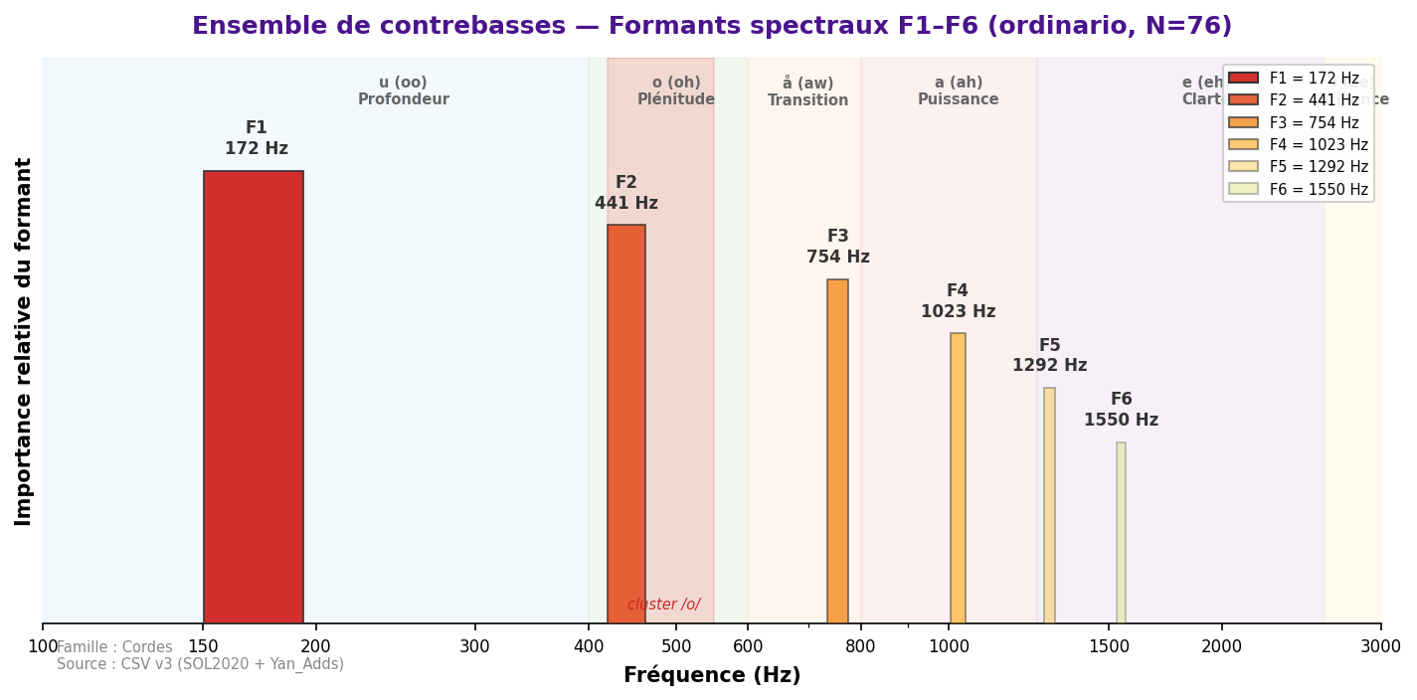
Technique non-vibrato (seule disponible dans la base). F1=172 Hz — identique au solo. F2 passe de 474 Hz (solo) à 441 Hz (ensemble, −7 %). La fondation grave de l'orchestre reste strictement dans la zone /u/, avec une homogénéisation légère des harmoniques médiums en section.
⚠ Technique : non-vibrato uniquement dans la base.

Valeurs de référence (sources académiques)
Source | F1 (Hz) | F2 (Hz) | F3 (Hz) | F4 (Hz) | Voyelle | N | Accord
SOL2020 (non-vibrato, N=76) | 172 ±44 | 441 ±112 | 754 ±189 | — | u (oo) | 76 | —

Analyse spectrale complète
Technique | N | F1 | F2 | F3 | F4 | F5 | F6
flautando | 19 | 162 | 452 | 948 | 1 023 | 1 324 | 1 561
non-vibrato | 76 | 172 | 441 | 754 | 1 023 | 1 292 | 1 550
↳ σ / [Q25–Q75] |  | σ=15 [162–183] | σ=131 [431–452] | σ=146 [732–775] | σ=92 | σ=99 | σ=106
pizzicato-l-vib | 114 | 162 | 441 | 764 | 1 034 | — | —

Doublures recommandées
Instrument associé | F1 | F1 associé | Écart | Qualité | Rapport tessiture
Tuba basse | 172 | 226 | Δ=54 Hz | Excellente | Unisson
Contrebasson | 172 | 226 | Δ=54 Hz | Excellente | Unisson
Tuba contrebasse | 172 | 226 | Δ=54 Hz | Excellente | Unisson

